CHƯƠNG I :
PHÂN TÍCH THIẾT KẾ HỆ THỐNG

- . Phân Tích Hệ Thống
- .Tổng quan về thư viện trường
- Cơ cấu tổ chức :
Thủ thư
Quản lý
BP Cấp thẻ
BP Cập nhật sách

- Mô tả sơ lược về cơ cấu tổ chức:
Quản Lý: Là người quản lý chịu trách nhiệm điều hành chung cho toàn bộ các công tác trong Thư viện.
Bộ Phận Cập Nhật Sách: tiếp nhận những sách mới, tiến hành phân loại sách.Nhập thông tin của sách và chuyển sách vào các ngăn kệ đựng sách.
Bộ Phận Cấp Thẻ: tiếp nhận các thông tin yêu cầu làm thẻ của độc giả. Để tiến hành làm thẻ độc giả
Thủ Thư: Thực hiện việc cho mượn sách, và trả sách của độc giả,Quản lý thông tin độc giả
- . Quy trình quản lý sách và độc giả tại thư viện hiện nay
- Công việc nhập sách: khi nhận sách mới, bộ phận cập nhật sách sẽ ghi mã sách vào từng cuốn sách,đồng thời nhập thông tin của mỗi cuốn sách vào một phiếu nhập và lưu vào vị trí riêng
- Đăng kí độc giả mới
Khi độc giả đến đăng ký làm thẻ trình thẻ sinh viên và nộp một hình của độc giả và kèm theo lệ phí làm thẻ. Thủ thư sẽ ghi lại các thông tin có liên quan đến độc giả và chuyển thông tin này đến bộ phận cấp thẻ độc giả. Đồng thời tao một phiếu mượn sách để lưu tất cả các thông tin mượn trả sách.
Sau đó độc giả sẽ được cấp một thẻ độc giả,mỗi thẻ sẽ có một mã số thẻ riêng không trùng với các thẻ khác
THƯ VIỆN TRƯỜNG ĐHGTVT TP.HỒ CHÍ MINH
THẺ THƯ VIỆN
Họ và tên:…………....................................
Ngày sinh…………………………………
Lớp………………………………………..
Tổ trưởng thư viện

Hình

- Quy trình mượn trả sách
Khi độc giả đến mượn sách sẽ được yêu cầu nhập thông tin sách cần mượn vào phiếu yêu cầu. Thủ thư căn cứ vào thông tin về sách yêu cầu mà độc giả đã ghi vào phiếu yêu cầu để để lấy sách cho độc giả. Việc tìm sách dựa vào tên và thể loại sách để xác định ngăn, kệ chứa sách. Khi tìm được sách thủ thư nhập lại thông tin sách mượn vào phiếu mượn sách. Thủ thư theo dõi việc mượn sách của độc giả dựa vào ngày mượn ghi trên chi tiết phiếu mượn. Khi trả sách: Thủ thư sẽ căn cứ vào thông tin trên phiếu mượn để nhận sách, nếu độc giả nào vi phạm các quy định của thư viên sẽ bị xử phạt tuỳ theo mức độ vi phạm.
- Báo cáo thống kê
Ngoài công việc phục vụ trực tiếp bạn đọc, Thư viện còn phải thống kê độc giả theo thời gian chỉ định từ đó năm bắt được chính xác số độc giả và các thông tin liên quan. Thống kê sách và các thông tin liên quan đến sách như số sách mượn, số sách còn…để biết được tình hình sách tại thư viện.
- Quản lý sách:
Phòng chứa sách của thư viện có nhiều kệ sách lớn, mỗi kệ sách gồm nhiều ngăn nhỏ được đánh số thứ tự. Mỗi ngăn chứa một loại sách nhất định.
- Nhiệm vụ của một hệ thống quản lý thư viện:
Một hệ thống quản lý thư viện có nhiệm vụ quản lý kho tư liệu mà thư viện hiện có, phục vụ công tác tra cứu, nghiên cứu của độc giả. Hệ thống quản lý thư viện phải nắm được số lượng sách có trong thư viện, phân loại sách theo phân loại, môn loại cụ thể để dễ dàng cho việc mã hoá, tiện cho việc truy tìm. Ngoài ra hệ thống cũng phải biết được tình trạng hiện tại, phải được cập nhật thông tin mỗi khi bổ sung các tư liệu mới hoặc thanh lý các tư liệu không có giá trị. Đối với việc phục vụ tra cứu, hệ thống phải đưa ra mục lục phân loại, môn loại các sách có trong thư viện, sao cho độc giả dễ dàng tìm được các tư liệu cần thiết, bên cạnh đó hệ thống cũng phải quản lý được những độc giả có nhu cầu mượn tư liệu. Thông thường việc phân loại sách và quản lý độc giả là những công việc phức tạp nhất trong hệ thống quản lý thư viện.
- Nhược điểm của hệ thống quản lý thư viện trên:
Hệ thống trên dùng nhiều đến giấy tờ, vì vậy việc bảo quản, truy tìm mất nhiều thời gian. Hệ thống dễ mắc phải sai sót cũng như chưa tiện lợi với bạn đọc. Công việc quản lý độc giả rất khó khăn khi số lượng bạn đọc lớn, bởi việc kiểm tra thời gian mượn trả sách, số lượng sách mượn là thủ công, vì vậy rất dễ thất thoát tư liệu. Việc phân loại sách và tạo ra mục lục cần khá nhiều thời gian.
- Hướng thực thi của đề tài.
Xuất phát từ những nhược điểm của hệ thống quản lý bằng thủ công, nên việc tin học hoá công tác quản lý là việc làm hợp lý. Từ những yêu cầu quản lý, chương trình làm các công việc với 5 mảng như sau:
- Quản lý sách
- Quản lý độc giả
- Quản lý việc mượn sách
- Quản lý việc trả sách
- Quản lý thống kê
Hệ thống cho phép lưu trữ, cập nhật sách một cách dễ dàng, với khối lượng lớn.Tối thiểu hoá thời gian tìm kiếm sách, thống kê sách, hỗ trợ những cách tìm
- . Phân Tích Chức Năng Hệ Thống
  - .Sơ đồ Use Case
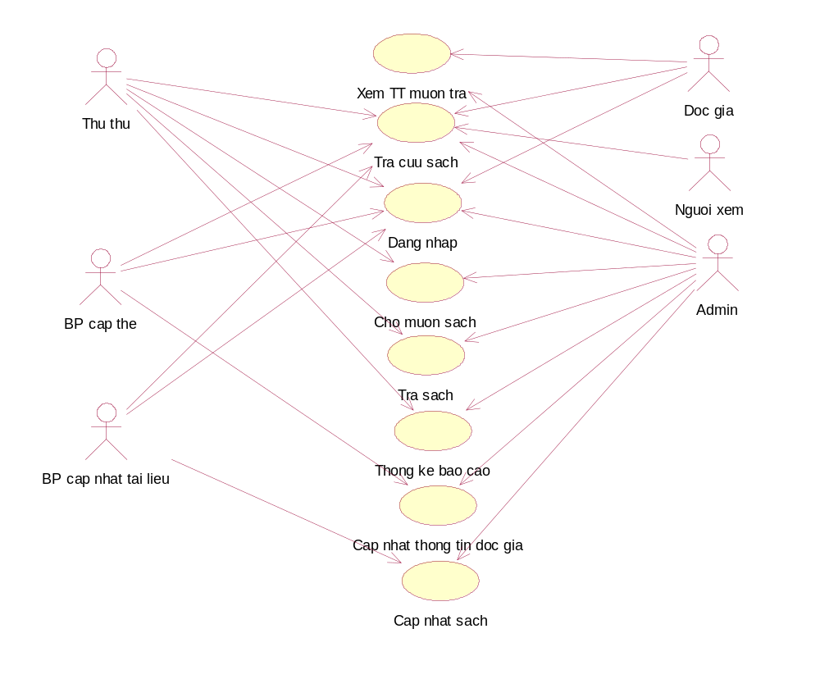
  - Mô hình hóa yêu cầu người sử dụng
Phần mềm này được cài trong máy của Thủ Thư, Quản Lý Thư Viện(Admin), Bộ Phận Cấp Thẻ, Bộ Phận Cập Nhật Tài Liệu và tất cả máy tính độc giả sử dụng.
- Tra Cứu Sách
Khi muốn tra cứu sách, chọn chức năng Tra cứu sách
Nhập thông tin sách cần tra cứu hoặc chọn Thông tin sách cần tra cứu
Nhấn nút Tra cứu sách
Nếu tìm thấy: xuất thông tin lên màn hình
Nếu không tìm thấy: thông báo.
- Đăng Nhập
Chọn chức năng Đăng Nhập
Nhập UserName và Pass. Nếu là Thủ thư, Admin, Bộ phận cấp thẻ hoặc Bộ phận cập nhật tài liệu thì khi đăng nhập đúng UserName và Pass thì sẽ hiện lên những chức năng được quyền.
Nếu là độc giả thì UserName là số CMND, Pass mặc định là ngày tháng năm sinh.
Khi độc giả đăng nhập đúng, chức năng tra cứu sách và xuất thông tin mượn/ trả sẽ sáng lên.
Nếu đăng nhập sai quá 3 lần sẽ bị khóa tài khoản.
Tất cả các actor đều có quyền thay đổi pass
- Cấp thẻ độc giả:
Khi độc giả có nhu cầu làm thẻ thư viện thì Bộ phận cấp thẻ chọn chức năng cấp thẻ độc giả.
Bộ phận cấp thẻ nhập CMND của độc giả
Kiểm tra xem CMND đã có trong csdl chưa, nếu có thì chọn chức năng gia hạn thẻ, nếu chưa có thì tiếp tục làm:
Bộ phận cấp thẻ nhập thông tin của độc giả: họ tên, địa chỉ , email…
Lưu thông tin vào CSDL đồng thời tạo phiếu mượn cho độc giả
Sau đó, bộ phận cấp thẻ cấp cho độc giả một thẻ thư viện, trên thẻ có mã số thẻ, mã số thẻ chính là Mã Thành viên
Cấp thẻ thành công.
Mỗi thẻ có thời hạn là 1 năm.
THƯ VIỆN TRƯỜNG ĐHGTVT TP.HỒ CHÍ MINH
THẺ THƯ VIỆN
Họ và tên:…………....................................
Ngày sinh…………………………………
Mã thẻ:……………………………………
Tổ trưởng thư viện

- Cho mượn sách:
Khi độc giả mượn sách, thủ thư chọn chức năng cho mượn sách
Thủ thư nhập mã thẻ và chương trình hiện thông tin của độc giả lên màn hình
Nếu thẻ hợp lệ thì cho mượn sách
Chương trình kiểm tra tình trạng trả sách của độc giả, nếu số sách chưa trả nhỏ hơn 5 thì cho mượn sách, tính cả sách chưa trả thì tối đa cho mượn 5 quyển.
Nếu sách độc giả mượn còn thì thủ thư cho độc giả mượn và lưu sách cho mượn vào chi tiết phiếu mượn.
Thông báo thành công
- Trả sách
Khi độc giả mượn sách, thủ thư chọn chức năng cho mượn sách
Thủ thư nhập mã thẻ và chương trình hiện thông tin của độc giả lên màn hình
Thủ thư vào chi tiết phiếu mượn và cập nhật lại tình trạng của cuốn sách mà độc giả trả.
Chương trình sẽ kiểm tra NgayHetHanThe và ngày trả hiện hành của hệ thống, nếu trả quá hạn thì chương trình sẽ hiện lên số tiền phạt. Số tiền phạt = 1000*(NgayHetHanThe – NgayTra).
- Cập nhật sách
Khi có sách về, Bộ phận cập nhật sách sẽ chọn chức năng Cập Nhật Sách
Bộ phận cập nhật sách cập nhật thông tin sách: tên sách, tác giả, nhà xuất bản, lĩnh vực, nhóm sách…
Lưu vào csdl, thông báo thành công
- Gia hạn thẻ
Khi độc giả yêu cầu gia hạn thẻ, Bộ phận cấp thẻ chọn chức năng Gia Hạn Thẻ
Nhập Mã Thẻ, chương trình sẽ kiểm tra Mã Thẻ có trong cơ sở dữ liệu hay không, nếu có thì sẽ hiển thị ra thông tin độc giả như: Họ tên, CMND, email, ….
Bộ phận cấp thẻ cập nhật lại ngày lập thẻ và nhấn vào nút Active( cho user hoạt động).
Lưu vào cơ sở dữ liệu
- Thống kê sách
Thủ thư chọn chức năng thống kê sách
Chọn thời gian cần thống kê
Chương trình sẽ hiển thị ra bảng báo cáo Thời gian, Tên Sách, Tống Số Sách Nhập và Sách Sử Dụng Được.
Nhấn nút Xuất Phiếu Thống Kê
Chương trình sẽ xuất phiếu thống kê ra file word.
- Thống kê độc giả
Thủ thư chọn nút Thống Kê Độc Giả
Chương trình sẽ đếm số độc giả chưa hết hạn thẻ và hiển thị lên màn hình tổng số độc giả
Xuất Phiếu Thống Kê
  - Mô hình nghiệp vụ
- Mô hình nghiệp vụ tổng quát
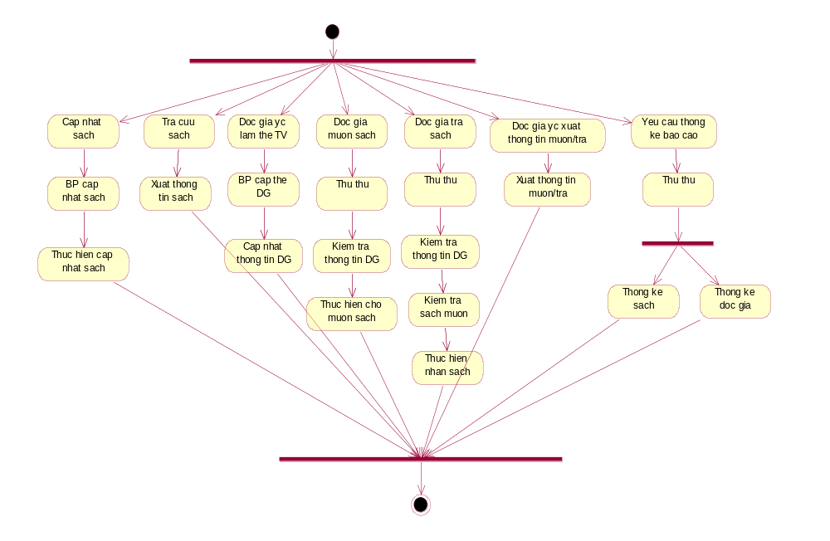
- Tra cứu sách
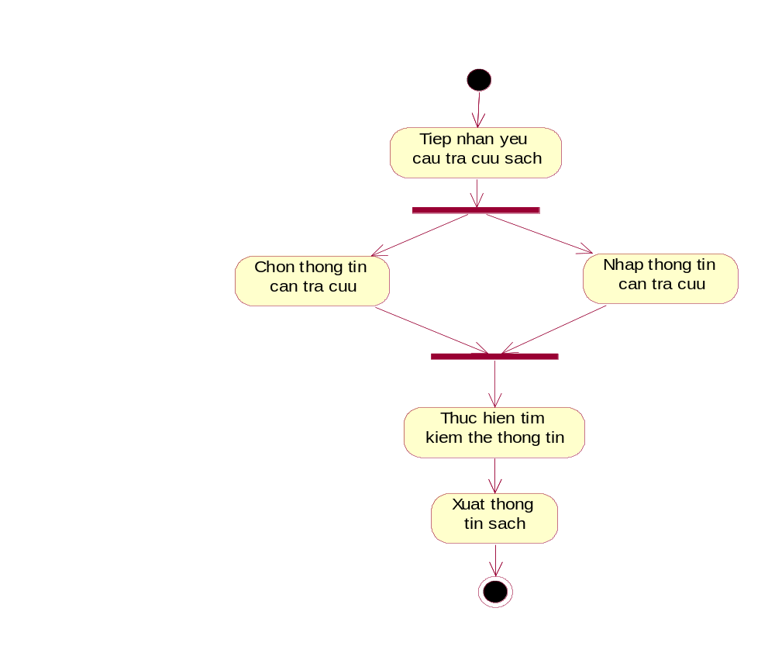
- Làm thẻ độc giả
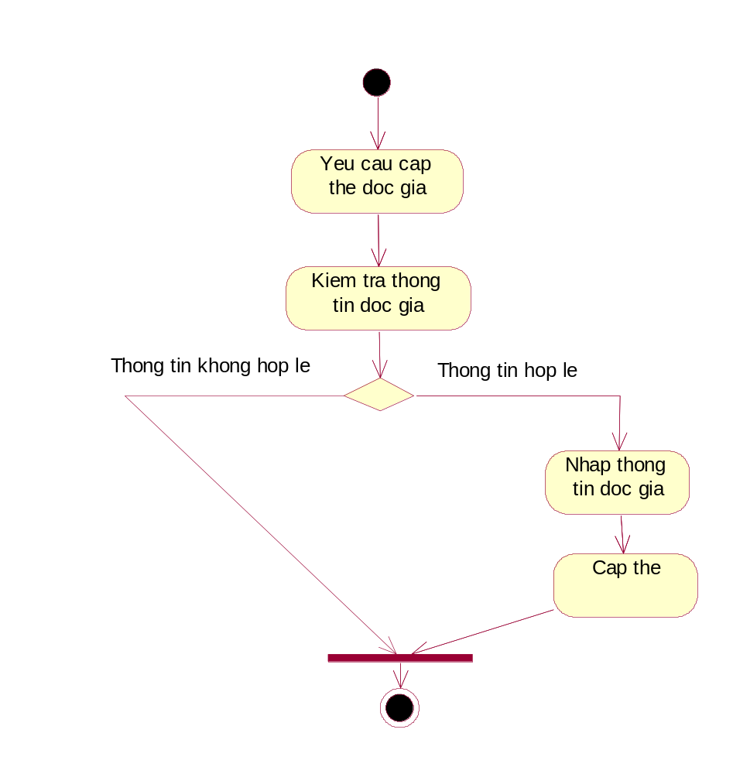

- Cập nhật sách
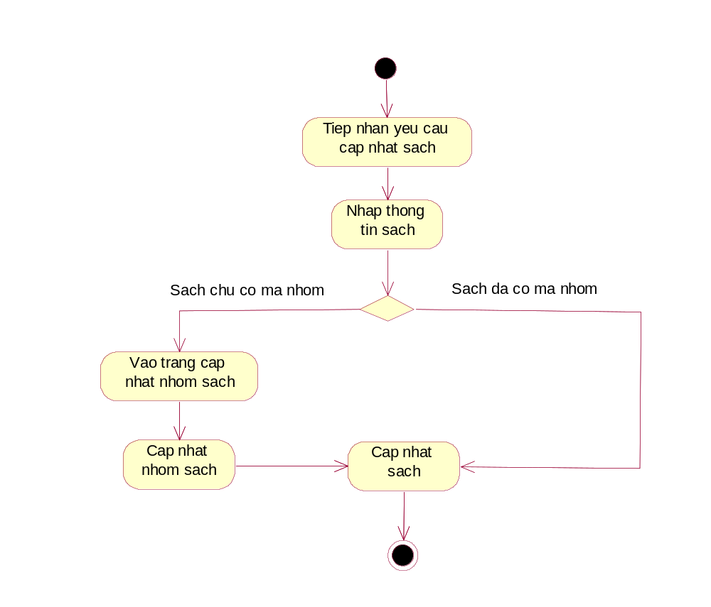

- Độc giả mượn sách
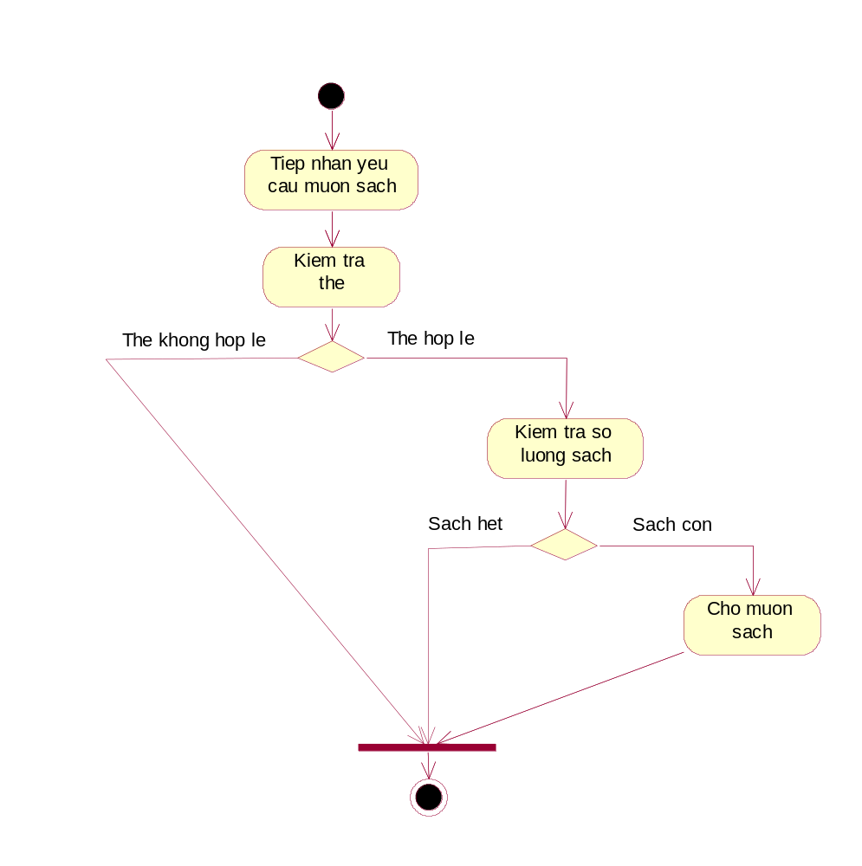

- Độc giả trả sách
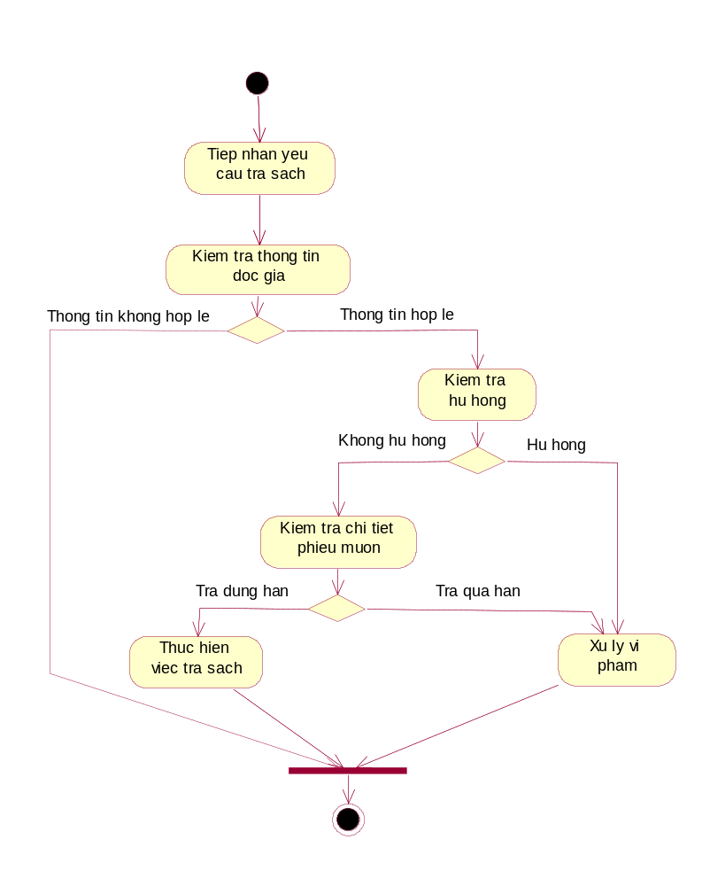

- Thống kê độc giả
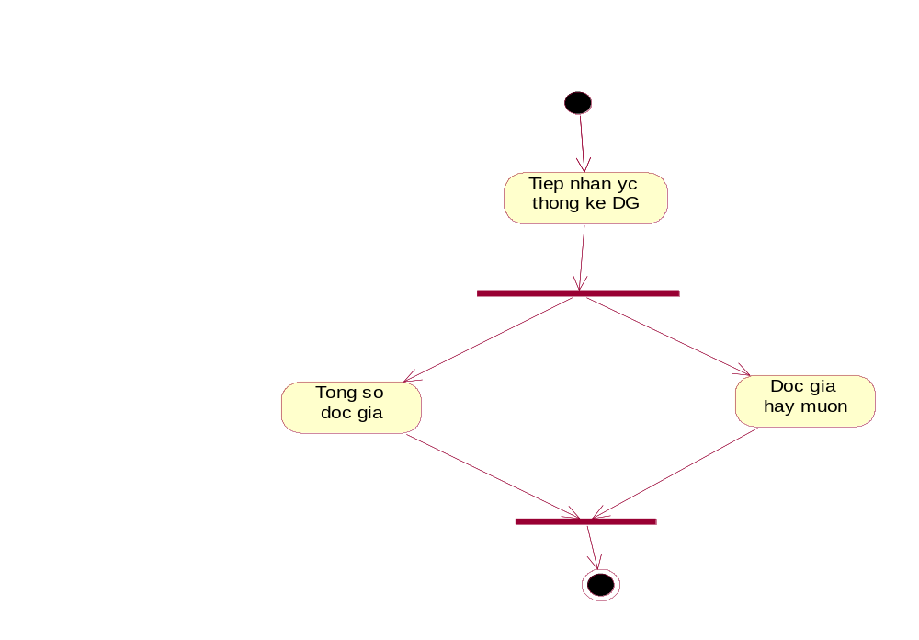
- Thống kê sách
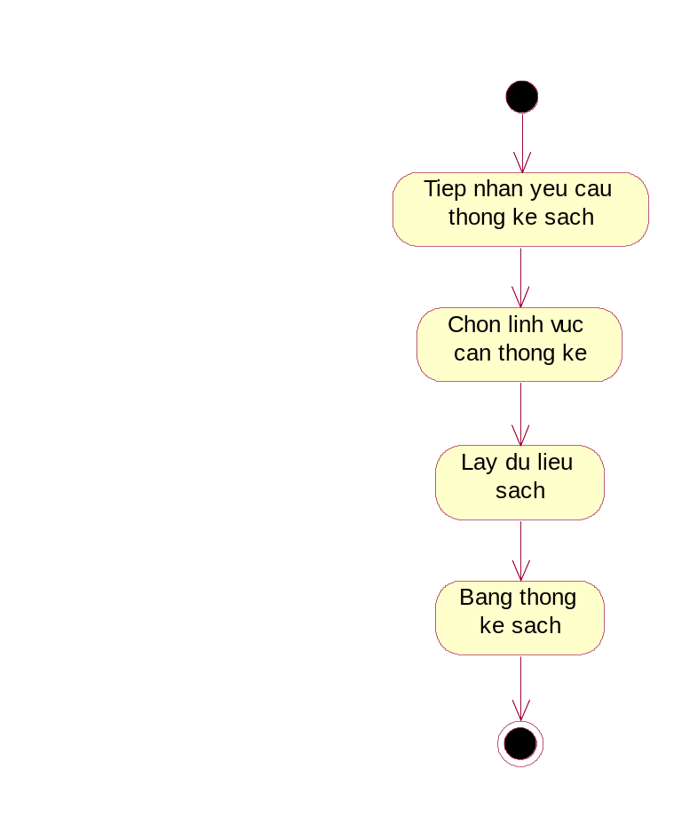
- Xuất thông tin độc giả
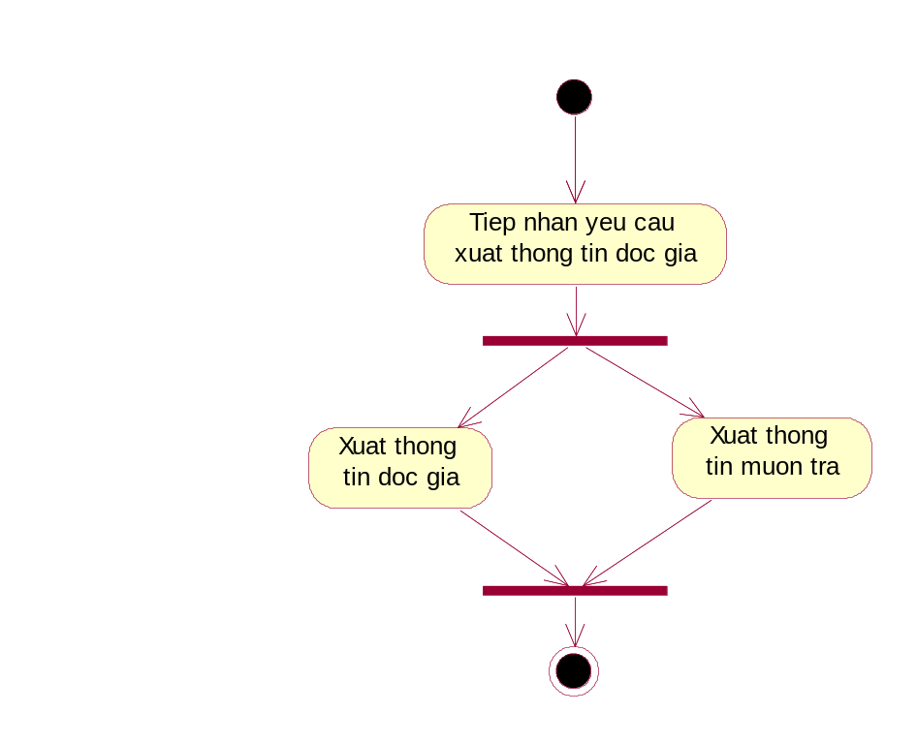

  - Phát hiện thực thể
- Thực thể: LinhVuc
Thuộc tính: MaLV, TenLV.
- Thực thể: TacGia
Thuộc tính: MaTG, TenTG.
- Thực thể: NhaXB
Thuộc tính: MaNXB, TenNXB.
- Thực thể: NgonNgu
Thuộc tính: MaNN, TenNN.
- Thực thể: ViTri
Thuộc tính: MaVT, TenVT, Khu, Ke, Ngan.
- Thực thể: NhomSach
Thuộc tính: MaNS, TenNS, MaLV, MaVT.
- Thực thể: Sach
Thuộc tính: MaSach, TenSach, SoTrang, GiaTien, NamXB, GhiChu, MaNhom, MaNXB, MaTG, MaNN, SoLanMuon, LanXB, Hinh, SoSachNhap, SoSachSuDungDuoc, SoSachConTrongKho, NgayCapNhat.
- Thực thể: CuonSach
Thuộc tính: MaCuonSach, MaSach.
- Thực thể: Khoa
Thuộc tính: MaKhoa, TenKhoa.
- Thực thể: Lop
Thuộc tính: MaLop, TenLop
- Thực thể: KhoaHoc
Thuộc tính: MaKhoaHoc, KhoaHoc.
- Thực thể: ThanhVien
Thuộc tính: MaTV, TenTV, MaLop, MaKhoaHoc, GioiTinh, Email, SoDT, NgaySinh, CMND, Level, UserName, Pass, SoLanLogin, NgayLapThe.
- Thực thể: PhieuMuon
Thuộc tính: MaPM, MaTV, NgayMuon, TongSoSachMuon, NgayHetHanThe, NgayHetHanMuon, SoNgayMuonConLai.
- Thực thể: ChiTietPM
Thuộc tính: MaCTPM, MaPM, MaCuonSach, NgayTra, TienPhat, LyDoPhat, TinhTrang.
  - Mô tả chi tiết thực thể

- Thực thể: LinhVuc
Tên thuộc tính | Diễn giải | Kiểu dữ liệu | Kích thước | Kiểu ràng buộc
MaLV | Mã Lĩnh Vực | Int | 5 | Khóa chính
TenLV | Tên Lĩnh Vực | nchar | 50

- Thực thể: TacGia
Tên thuộc tính | Diễn giải | Kiểu dữ liệu | Kích thước | Kiểu ràng buộc
MaTG | Mã Tác Giả | Int | 5 | Khóa chính
TenTG | Tên Tác Giả | nchar | 50

- Thực thể: NhaXB
Tên thuộc tính | Diễn giải | Kiểu dữ liệu | Kích thước | Kiểu ràng buộc
MaNXB | Mã Nhà Xuất Bản | Int | 5 | Khóa chính
TenNXB | Tên Nhà Xuất Bản | nchar | 50

- Thực thể: NgonNgu
Tên thuộc tính | Diễn giải | Kiểu dữ liệu | Kích thước | Kiểu ràng buộc
MaNN | Mã Ngôn Ngữ | Int | 5 | Khóa chính
TenNN | Tên Ngôn Ngữ | nchar | 50

- Thực thể: ViTri
Tên thuộc tính | Diễn giải | Kiểu dữ liệu | Kích thước | Kiểu ràng buộc
MaVT | Mã Vị Trí | Int | 5 | Khóa chính
TenVT | Tên Vị Trí | nchar | 50
Khu | Khu | nchar | 5
Ke | Kệ | nchar | 5
Ngan | Ngăn | nchar | 5

- Thực thể: NhomSach
Tên thuộc tính | Diễn giải | Kiểu dữ liệu | Kích thước | Kiểu ràng buộc
MaNS | Mã Nhóm Sách | Int | 5 | Khóa chính
TenNS | Tên Nhóm Sách | nchar | 50
MaLV | Mã Lĩnh Vực | Int | 5 | Khóa ngoại
MaVT | Mã Vị Trí | Int | 5 | Khóa ngoại

- Thực thể: Sach
Tên thuộc tính | Diễn giải | Kiểu dữ liệu | Kích thước | Kiểu ràng buộc
MaSach | Mã Sách | Int | 5 | Khóa chính
TenSach | Tên Sách | nchar | 50
SoTrang | Số Trang | Int | 5
GiaTien | Giá Tiền | Int | 20
NamXB | Năm Xuất Bản | Int | 4
GhiChu | Ghi Chú | Nchar | 100
MaNhom | Mã Nhóm | Nchar | 5 | Khóa ngoại
MaNXB | Mã Nhà Xuất Bản | Int | 5 | Khóa ngoại
MaTG | Mã Tác Giả | Int | 5 | Khóa ngoại
MaNN | Mã Ngôn Ngữ | Int | 5 | Khóa ngoại
SoLanMuon | Số Lần Mượn | Int | 5
LanXuatBan | Lần Xuất Bản | Int | 5
Hinh | Hình | Char
SoSachNhap | Số Sách Nhập | Int | 5
SoSachSuDungDuoc | Số Sách Sử Dụng Được | Int | 5
SoSachConTrongKho | Số Sách Còn Trong Kho | Int | 5
NgayCapNhat | Ngày Cập Nhật | Datetime | 10

- Thực thể: CuonSach
Tên thuộc tính | Diễn giải | Kiểu dữ liệu | Kích thước | Kiểu ràng buộc
MaCuonSach | Mã Cuốn Sách | Int | 5 | Khóa chính
MaSach | Mã Sách | Int | 5 | Khóa ngoại

- Thực thể: Khoa
Tên thuộc tính | Diễn giải | Kiểu dữ liệu | Kích thước | Kiểu ràng buộc
MaKhoa | Mã Khoa | Int | 5 | Khóa chính
TenKhoa | Tên Khoa | nchar | 30

- Thực thể: Lop
Tên thuộc tính | Diễn giải | Kiểu dữ liệu | Kích thước | Kiểu ràng buộc
MaLop | Mã Lớp | Int | 5 | Khóa chính
TenLop | Tên Lớp | nchar | 10

- Thực thể: KhoaHoc
Tên thuộc tính | Diễn giải | Kiểu dữ liệu | Kích thước | Kiểu ràng buộc
MaKhoaHoc | Mã Khóa Học | Int | 5 | Khóa chính
Tên Khóa Học | TenKhoaHoc | nchar | 15

- Thực thể: ThanhVien
Tên thuộc tính | Diễn giải | Kiểu dữ liệu | Kích thước | Kiểu ràng buộc
MaTV | Mã Thành Viên | Int | 5 | Khóa chính
TenTV | Tên Thành Viên | nchar | 50
MaLop | Mã Lớp | Int | 5 | Khóa ngoại
MaKhoaHoc | Mã Khóa Học | Int | 5 | Khóa ngoại
Username | Tên Đăng Nhập | Int | 10
Pass | Pass | Char | 20
Email | Email | Char | 30
Level | Level(cấp độ phân quyền) | Int | 1
GioiTinh | Giới Tính | Enum
SoDT | Số Điện Thoại | Int | 11
NgaySinh | Ngày Sinh | Datatime
CMND | Chứng Minh Nhân Dân | Int | 10
NgayLapThe | Ngày Lập Thẻ | Datatime
SoLanLogin | Số Lần Login | Int | 1

- Thực thể: PhieuMuon
Tên thuộc tính | Diễn giải | Kiểu dữ liệu | Kích thước | Kiểu ràng buộc
MaPM | Mã Phiếu Mượn | Int | 5 | Khóa chính
MaTV | Mã Thành Viên | Int | 5 | Khóa ngoại
NgayMuon | Ngày Mượn | Datetime
TongSoSachMuon | Tổng Số Sách Mượn | Int | 5
NgayHetHanThe | Ngày Hết Hạn Thẻ | Datetime
NgayHetHanMuon | Ngày Hết Hạn Mượn | Datetime
SoNgayMuonConLai | Số Ngày Mượn Còn Lại | Int | 3

- Thực thể: ChiTietPM
Tên thuộc tính | Diễn giải | Kiểu dữ liệu | Kích thước | Kiểu ràng buộc
MaCTPM | Mã Chi Tiết Phiếu Mượn | Int | 5 | Khóa chính
MaPM | Mã Phiếu Mượn | Int | 5 | Khóa ngoại
MaCuonSach | Mã Cuốn Sách | Int | 5 | Khóa ngoại
NgayTra | Ngày Trả | Datetime
TienPhat | Tiền Phạt | Int | 10
LyDoPhat | Lý Do Phạt | Nchar | 50
TinhTrang | Tình Trạng | int | 1

  - Mô hình thực thể kết hợp
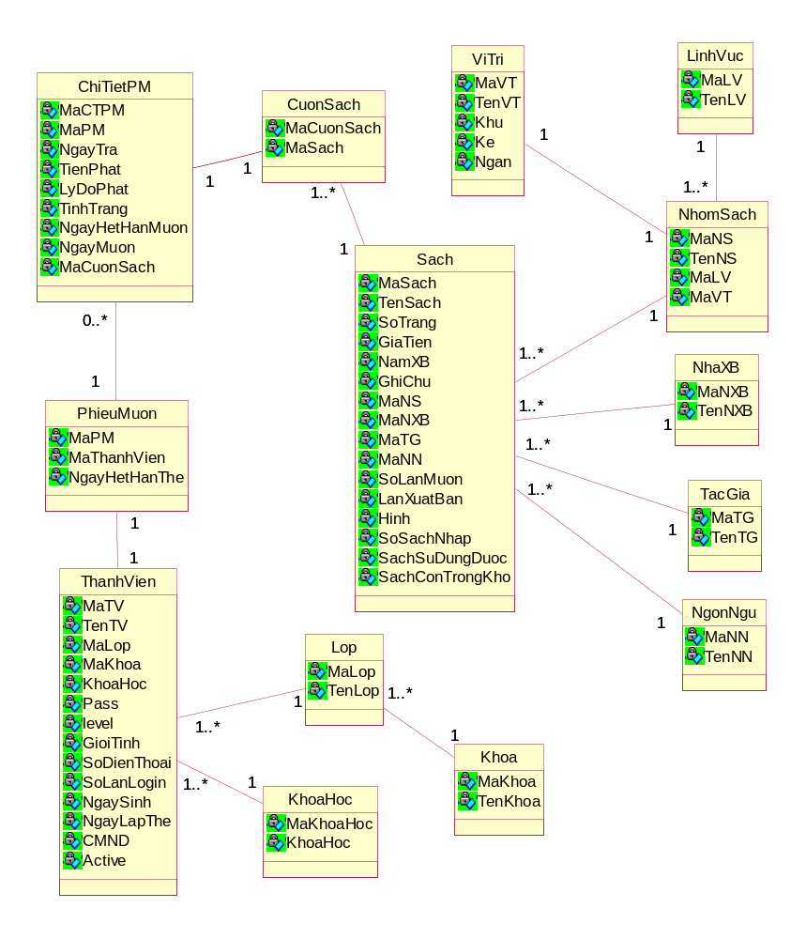
  - Chyển ERD qua mô hình quan hệ
- LinhVuc(MaLV, TenLV).
- TacGia(MaTG, TenTG).
- NhaXB(MaNXB, TenNXB).
- NgonNgu(MaNN, TenNN)
- ViTri(MaVT, TenVT, Khu, Ke, Ngan).
- NhomSach(MaNS, TenNS, MaLV, MaVT)
- Sach(MaSach, TenSach, SoTrang, GiaTien, NamXB, GhiChu, MaNhom, MaNXB, MaTG, MaNN, SoLanMuon, LanXuatBan, Hinh, SoSachNhap, SoSachSuDungDuoc, SoSachConTrongKho, NgayCapNhat)
- CuonSach(MaCuonSach, MaSach)
- Khoa(MaKhoa, TenKhoa)
- Lop(MaLop, TenLop, MaKhoa)
- KhoaHoc(MaKhoaHoc, KhoaHoc)
- ThanhVien(MaTV, TenTV, MaLop, MaKhoaHoc, UserName, Pass, Email, Level, GioiTinh, SoDT, NgaySinh, CMND, NgayLapThe, SoLanLogin)
- PhieuMuon(MaPM, MaTV, NgayMuon, TongSoSachMuon, NgayHetHanThe, NgayHetHanMuon, SoNgayMuonConLai)
- ChiTietPM(MaCTPM, MaPM, MaCuonSach, NgayTra, TienPhat, LyDoPhat, TinhTrang)

  - Sequense Diagram
- Tra Cứu Sách
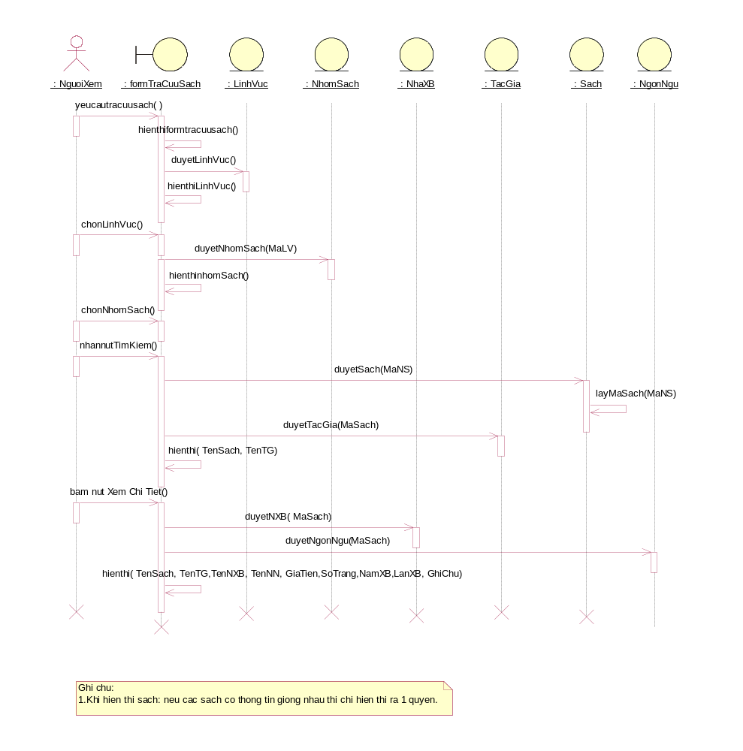

- Cấp Thẻ Độc Giả
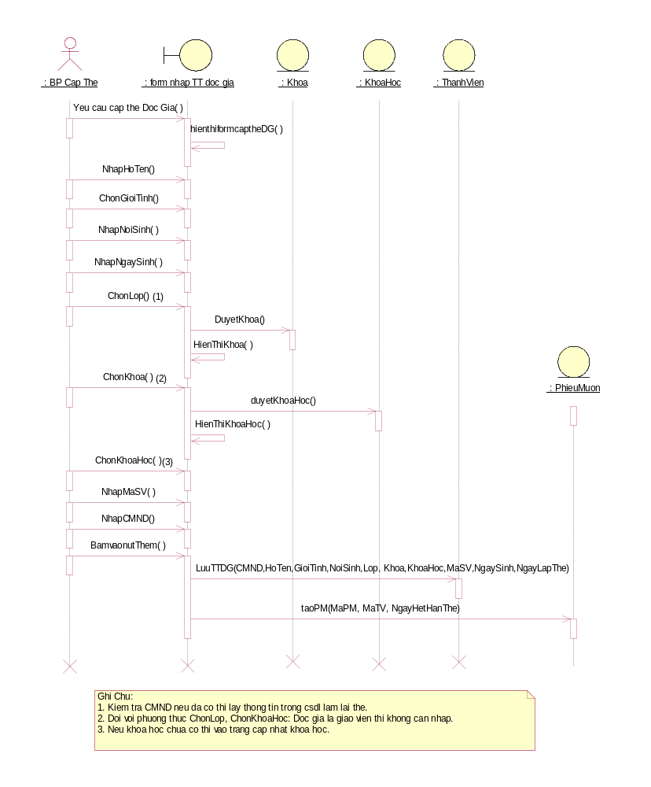

- Gia Hạn Thẻ
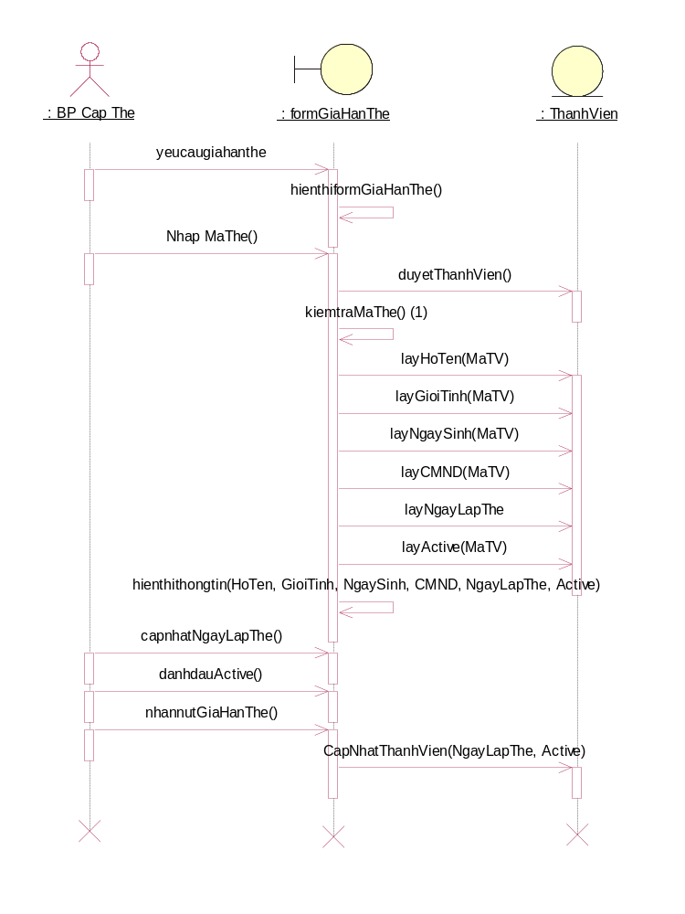

- Cập nhật Khóa Học

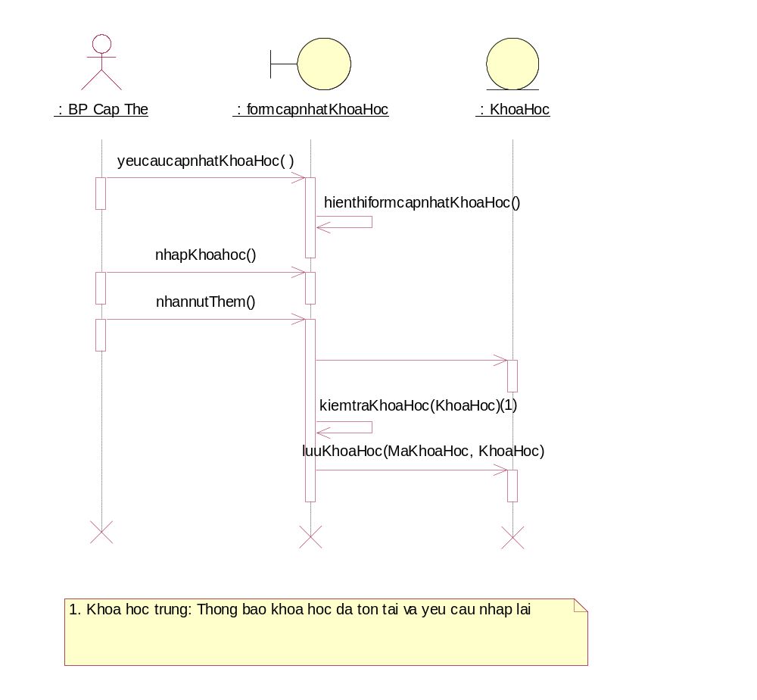

- Câp nhật Lớp
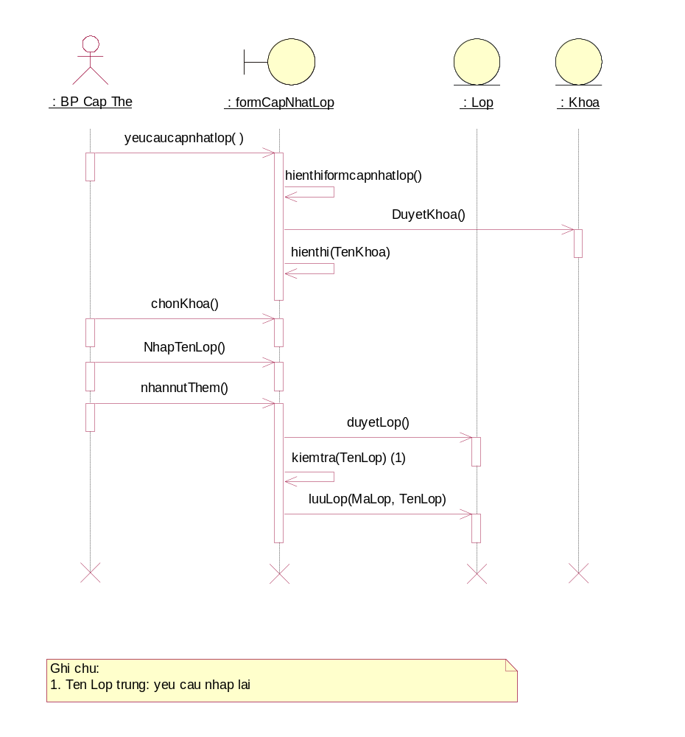

- Mượn Sách
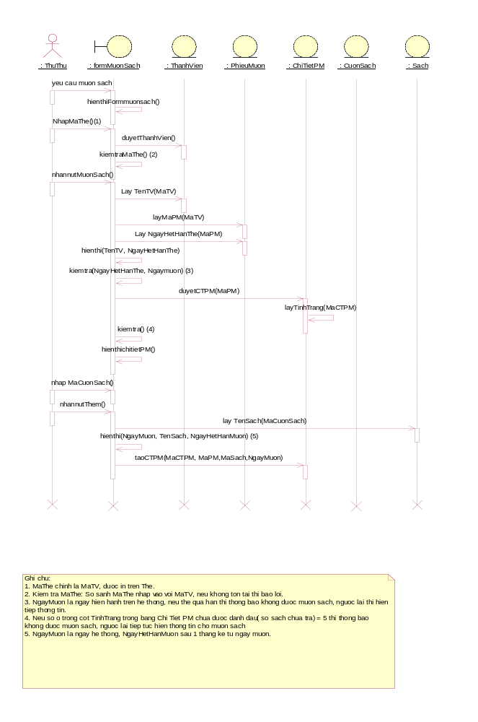

- Trả Sách
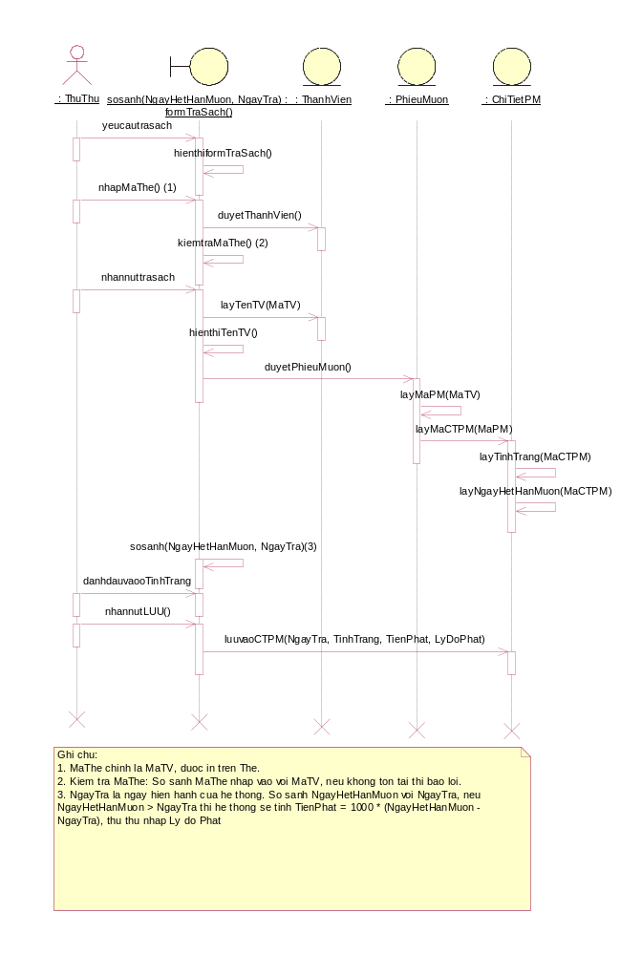

- Cập nhật Nhà Xuất Bản
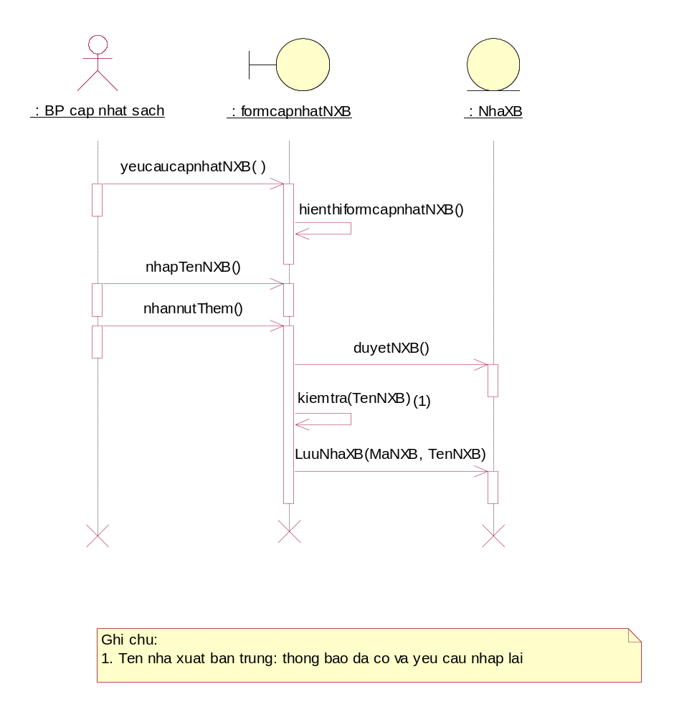

- Cập Nhật Ngôn Ngữ
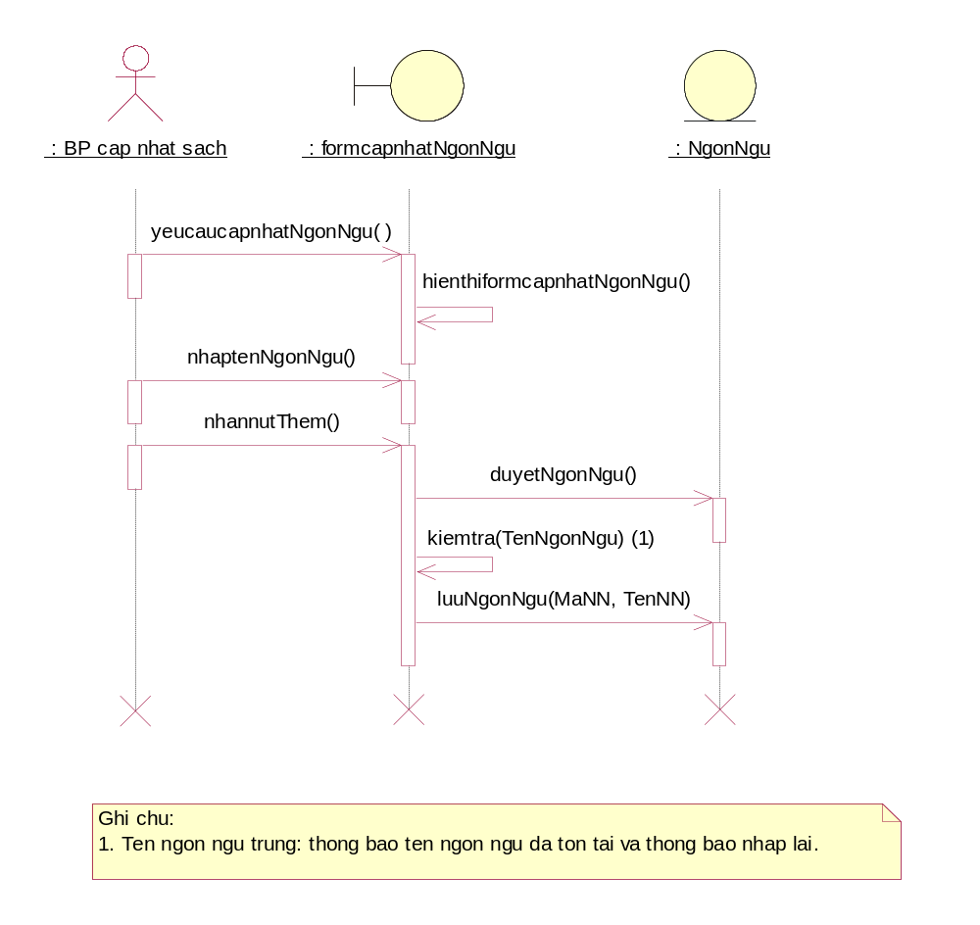

- Cập Nhật Tác Giả
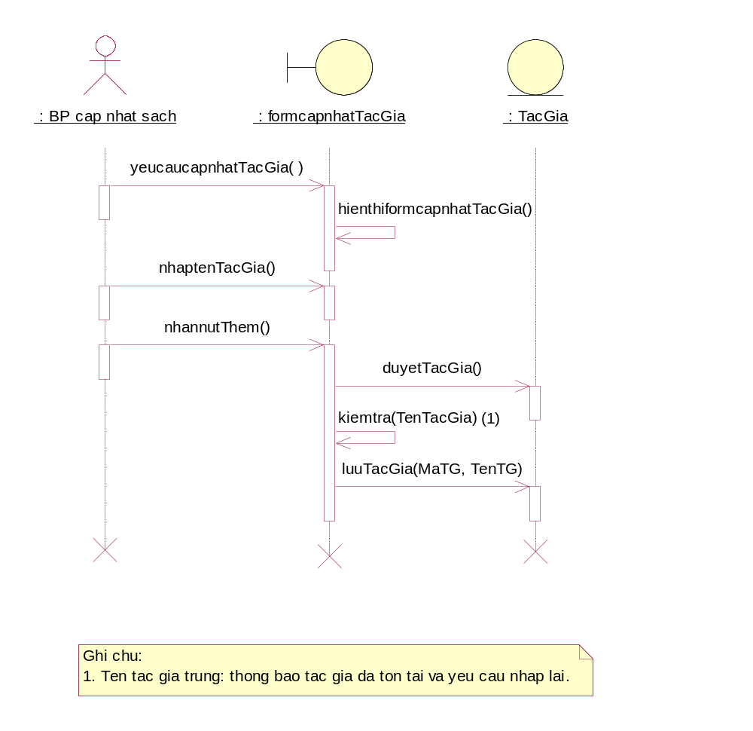

- Cập Nhật Lĩnh Vực Sách
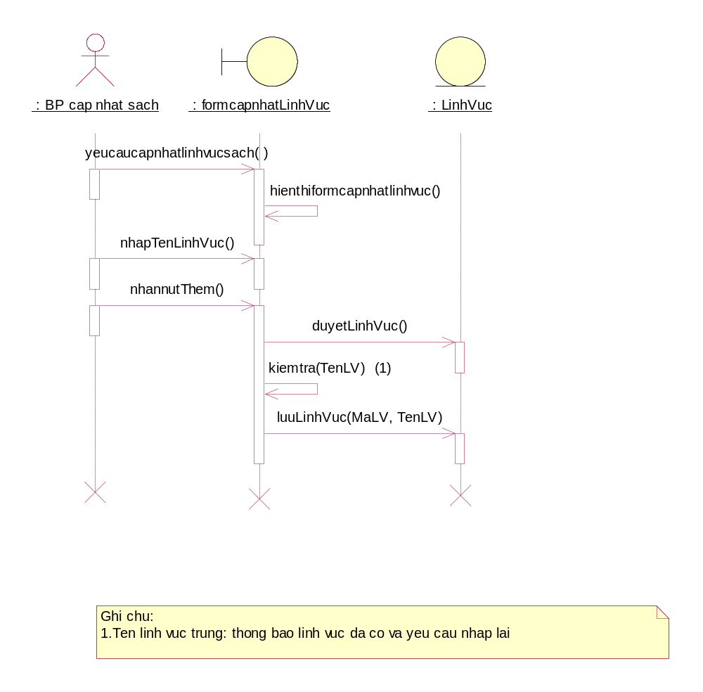

- Cập Nhật Nhóm Sách
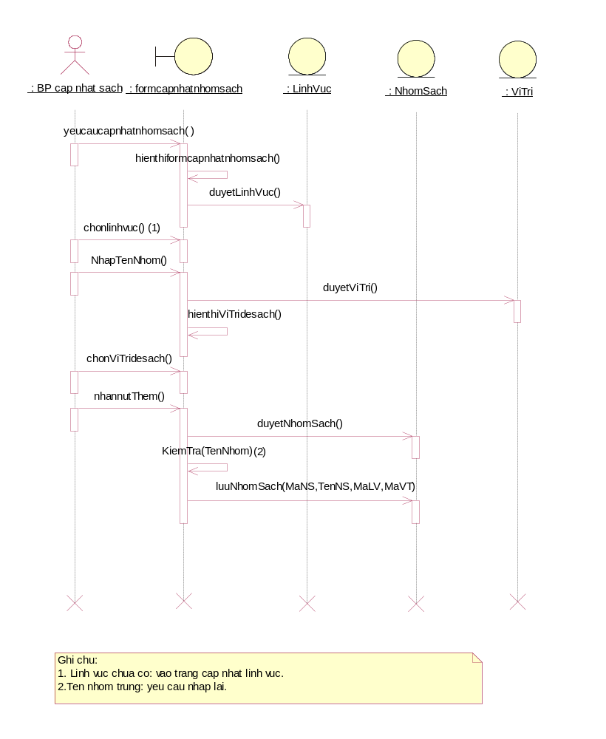

- Cập Nhật Sách
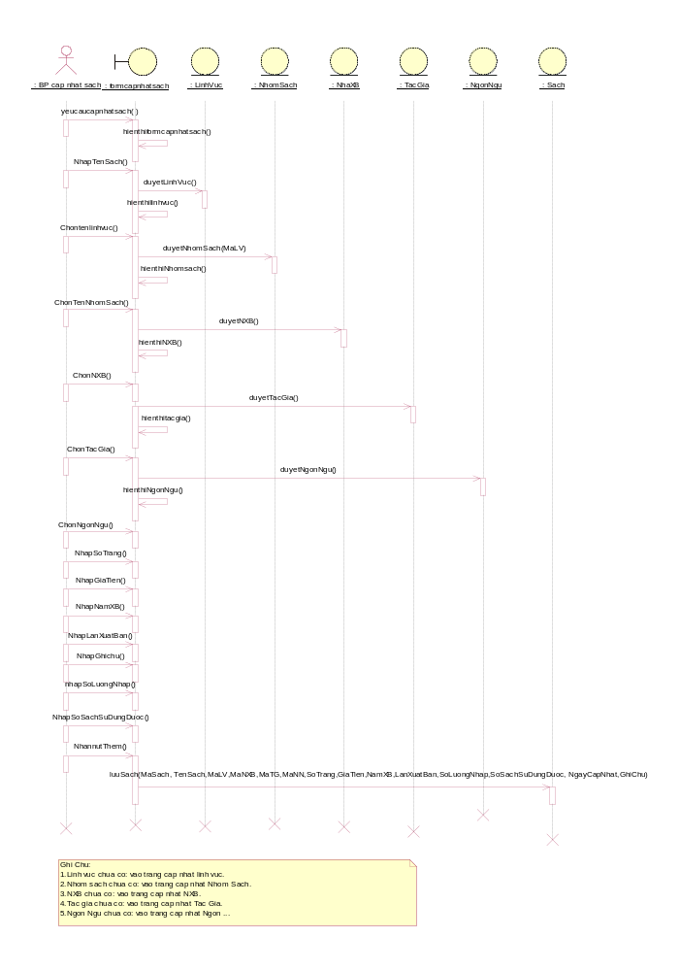
- Thống kê Sách
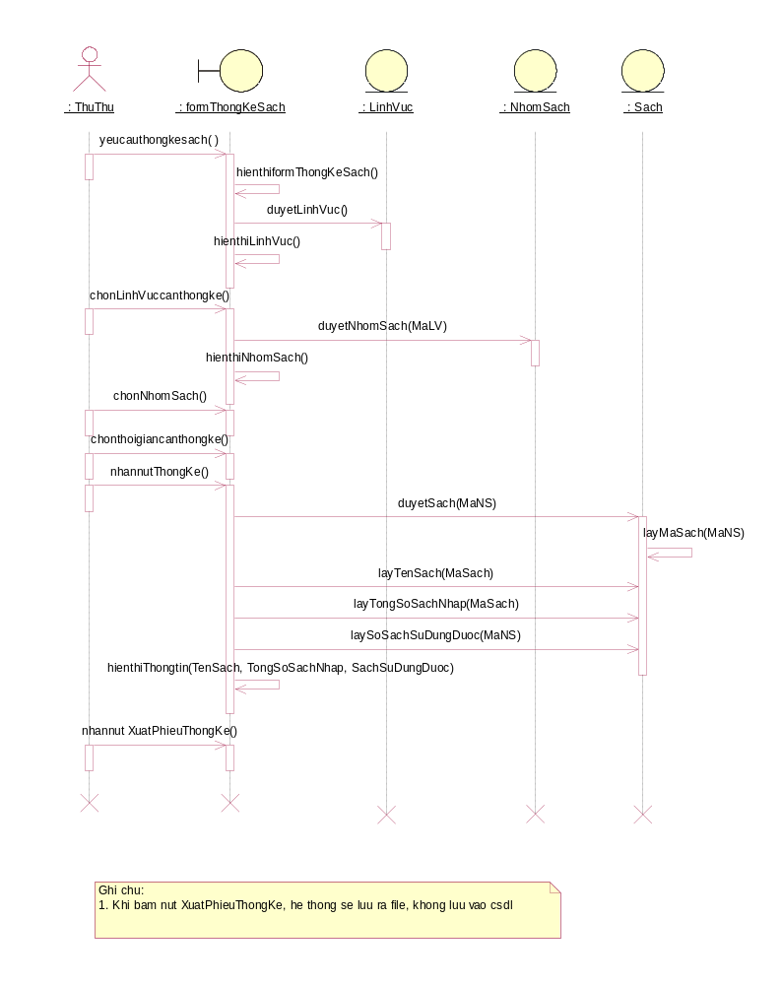

- Thống kê Độc Giả
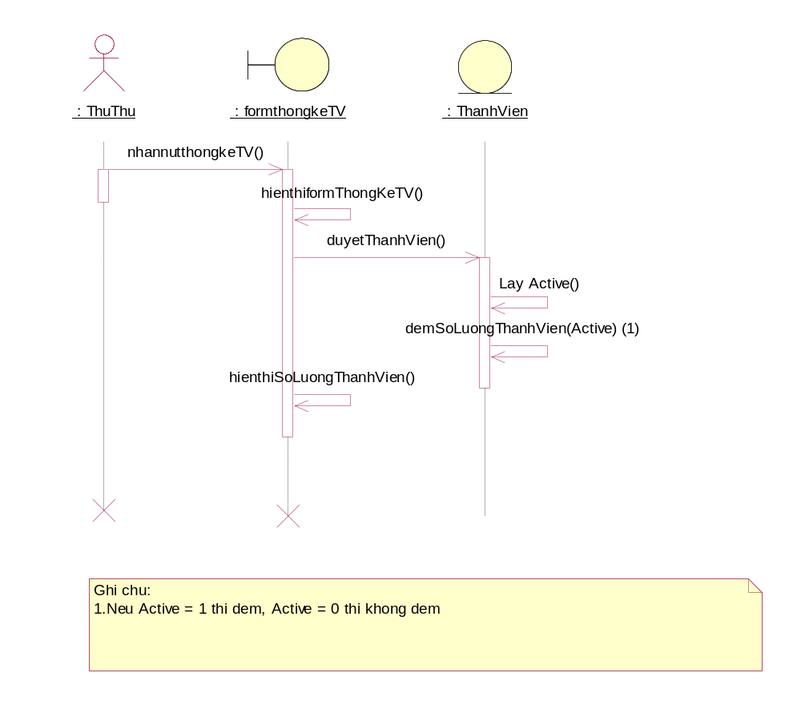

- Xuất Thông Tin Mượn/Trả
